
GULBENES NOVADA PAŠVALDĪBA
Reģ. Nr. 90009116327
Ābeļu iela 2, Gulbene, Gulbenes nov., LV-4401
Tālrunis 64497710, e-pasts: dome@gulbene.lv , www.gulbene.lv

AUTOCEĻU(IELU) FONDA KOMISIJAS

SĒDES PROTOKOLS
Gulbenē

2025.gada 26.augustā Nr. 7

Sēdi atklāj: 2025.gada 4.augustā plkst.13⁰⁰
Sēdi vada: Komisijas priekšsēdētājs Jānis Barinskis, Gulbenes novada domes deputāts
Sēdi protokolē: Dace Kurša, Gulbenes novada Centrālās pārvaldes Īpašumu pārraudzības nodaļas Vides pārvaldības speciāliste
Sēdē piedalās:
- Jānis Barinskis - Komisijas priekšsēdētājs, Gulbenes novada domes deputāts;
- Jānis Pūpols - Beļavas un Lejasciema pagastu apvienības pārvaldes vadītājs;
- Kristaps Dauksts – Gulbenes novada Centrālās pārvaldes Īpašumu pārraudzības nodaļas vadītājs;
- Vilis Birznieks – Gulbenes novada iedzīvotājs;
- Gints Āboliņš - Gulbenes pilsētas pārvaldes vadītājs;
- Irēna Jansone - Litenes, Stāmerienas un Stradu pagastu apvienības pārvaldes vadītājs;
- Lauris Šķenders - Attīstības un iepirkumu nodaļas vadītājs;
- Mareks Goldbergs- Attīstības un iepirkumu nodaļas būvinženieris;
- Sēdē nepiedalās:
- Gunita Zvirgzdiņa - Gulbenes novada Centrālās pārvaldes vecākā grāmatvede;

Darba kārtība:
- Atkārtots iesniegums no SIA “Gulbenes Energo Serviss”;
- Iesniegums no Lejasciema;
- Iesniegums par Smilšu ielas pagarināšanu Lejasciemā;
- Gājēju pārejas izveide Lizumā;
- Līkās ielas ātruma ierobežojuma zīmes gar Gulbīšu parku;
- Ielu un ceļu pārbūves progress.
7. Citi jautājumi

1.
Atkārtots iesniegums no SIA “Gulbenes Energo Serviss”

Ziņo: J.Barinskis – informē, ka saņemts no SIA “Gulbenes Energo Serviss” atkārtots iesniegums (Gulbenes novada pašvaldībā saņemts 2025.gada 7.augustā un reģistrēts ar Nr. GND/2.12.1/25/1763-S) ar atkārtotu lūgumu saskaņot ceļazīmes Nr.301un papildzīmes Nr.849 uzstādīšanu stāvlaukumā Ozolu iela 2A, Gulbenē, Gulbenes novadā.
Notiek diskusija par laukuma izmantošanu, par to, ka SIA “Gulbenes Energo Serviss” telpu nomniekiem praktiski nav vietas novietot automašīnas Ozolu ielas 2A stāvlaukumā. Tiek diskutēts par to, ka vairāku iestāžu darbiniekiem gan LAD, gan valsts policijas, gan pašvaldības administrācijas darbiniekiem nevar nodrošināt autotransporta novietošanu Ābeļu ielas 2 un Ozolu ielas 2A rajonā. Kā arī diskusija par to, ka līdz 2017.gadam norādītais laukums Ozolu ielā 2A tika uzturēts un kopts. Tiek izteikts priekšlikums, ka zīmes saskaņot, ka laukums tiks nosasfaltēts, bet SIA GES vēlas tomēr likt zīmi ātrā, apsolot publicēt iedzīvotājiem informāciju par plānotajām izmaiņām un laukuma lietošanu. Kā arī SIA GES apsolīja, ka tad, kad laukums būs nepieciešams pasākumiem, gan “zaļajam tirdziņam” , to varēs izmantot, iepriekš saskaņojot laikus. J.Barinskis izteica priekšlikumu, ka būtu nepieciešams sakārtot arī iekšpagalmu, kas ir kopīgs ar īpašumu Ābeļu iela 2, bet pašvaldībai tas ir budžeta jautājumus, ko arī vajadzētu atrisināt.
Gulbenes novada domes Autoceļu (ielu) fonda komisija atklāti balsojot par – 5 (J.Barinskis, J.Pūpols, K.Dauksts, V.Birznieks), pret – nav, atturas – nav.
NOLEMJ:
- SASKAŅOT nepieciešamo ceļazīmju uzstādīšanu stāvlaukumā Ozolu iela 2A, Gulbenē, Gulbenes novadā;
- UZDOT: D.Kuršai sagatavot un nosūtīt atbildi iesnieguma iesniedzējam.

2.
Iesniegums no Lejasciema
Ziņo: J.Barinskis – informē, ka no Lejasciema pagasta iedzīvotāja ir saņemts iesniegums (Gulbenes novada pašvaldībā saņemts 2025.gada 10.jūlijā un reģistrēts ar Nr. BL/2.4/25/88-G) ar lūgumu sakārtot ceļa posmu, kas savieno ceļu P34 ar Gaujas upes kreiso krasta ceļa posmu Velēna – Sinole caur Pilskalna Hes.
Notiek diskusija par ceļa atrašanās vietu un tā lietotājiem, kā arī tika konstatēts, ka norādītais ceļa posms pieder gan fiziskām, gan juridiskām personām. Ņemot vērā iepriekš minēto, pašvaldība savas ielas un ceļus uztur pieejamo finanšu līdzekļu ietvaros un ceļu rekonstrukciju veic atbilstoši pašvaldības prioritātēm. Savukārt pašvaldības finanšu līdzekļu ieguldīšana privātpersonu un juridisko personu īpašumā esoša ceļa rekonstruēšanā nav pieļaujama. Privātpersona un juridiskā persona savu īpašumu, tostarp īpašumā esošo ceļu, uztur patstāvīgi. Lai zeme zem ceļa, ceļa servitūts nonāktu pašvaldības īpašumā, visiem šī ceļa, ceļa servitūta posma īpašniekiem jāizstrādā zemes ierīcības projekts, lai atdalītu ceļa servitūta posmu no sava īpašuma un jāizsaka piedāvājums Gulbenes novada pašvaldībai to iegādāties. Tikai pēc atdalītā nekustamā īpašuma iegādes, ierakstīšanas zemesgrāmatā uz Gulbenes novada pašvaldības vārda un reģistrēšanas šo ceļa posmu Gulbenes novada pašvaldības ceļu sarakstā, Gulbenes novada pašvaldība būs tiesīga veikt visus ceļu kopšanas un uzturēšanas darbus atbilstoši normatīviem aktiem.
Gulbenes novada domes Autoceļu (ielu) fonda komisija atklāti balsojot par – 4 (J.Barinskis, J.Pūpols, K.Dauksts, V.Birznieks), pret – nav, atturas – nav.
NOLEMJ:
1.UZDOT: D.Kuršai sagatavot un nosūtīt atbildi iesnieguma iesniedzējam.

3.
Iesniegums par Smilšu ielas pagarināšanu Lejasciemā

Ziņo: J.Barinskis – informē par , ka saņemts iesniegums (DVS sistēmā reģistrēts 20.08.2025. ar Nr. GND/2.12.1/25/1864-B ) no Beļavas un Lejasciema pagastu apvienības pārvaldes, kurā tiek lūgts veikt izmaiņas Gulbenes novada pašvaldības autoceļu un ielu sarakstā, pagarinot Lejasciema pagasta Lejasciema ciemā Smilšu ielu par aptuveni 220 m pa esošu brauktuvi (grants segums) zemes vienībā ar kadastra apzīmējumu 5064 012 0244 (pašvaldībai piekritīga zemes vienība) līdz Lejasciema estrādei. Augstākminētās izmaiņas nepieciešams, lai dibinātu ceļa servitūtus ar nekustamo īpašumu īpašniekiem ar piekļuvi no pašvaldības ielas un, lai nodrošinātu piekļuvi citiem pašvaldībai piederošiem īpašumiem, t.sk. Lejasciema estrādes stāvlaukumam.
Notiek diskusija par esošo situāciju, kas vairākus gadus netiek atrisināta un dabā ceļa posma vietā atrodas zemes īpašnieka sakņu dārzs.
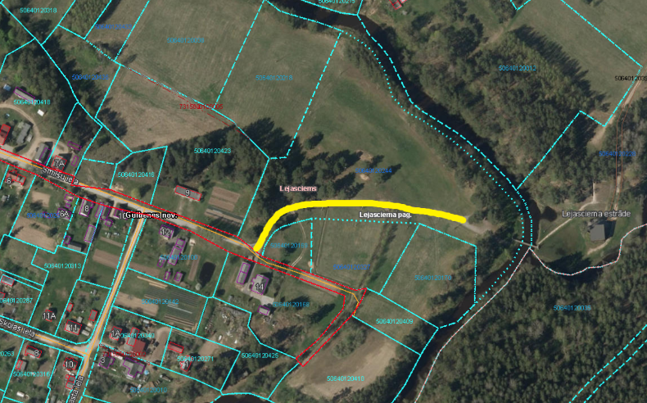
Gulbenes novada domes Autoceļu (ielu) fonda komisija atklāti balsojot par –4 (J.Barinskis, J.Pūpols, K.Dauksts, V.Birznieks), pret – nav, atturas – nav.
NOLEMJ:
- PAGARINĀT: Gulbenes novada Lejasciema pagasta autoceļa “Smilšu iela” par 220m, saskaņā ar pievienoto shēmu.
- UZDOT: D.Kuršai sagatavot informāciju par jauna ceļa un nosūtīt saskaņošanai VSIA Latvijas Valsts ceļi.
- UZDOT: D.Kuršai Lēmuma 1.punktā norādītās izmaiņas, nosūtīt Gulbenes novada Centrālās pārvaldes Finanšu nodaļai, lai veiktu izmaiņas grāmatvedības uzskaitē.

4.
Gājēju pārejas izveide Lizumā

Ziņo: J.Barinskis – informē par to, ka saņemts mutisks iesniegums par gājēju pārejas izveidi Lizumā pāri valsts ceļam P38 Cesvaine Velēna pie veikala “Lats”. Notiek diskusija par esošo situāciju un par normatīviem aktiem, kas nosaka gājēju pārejas ierīkošanas prasības. Ir notikusi satiksmes un gājēju plūsma norādītajā vietā, kā rezultātā bija 10 gājēji un 85 braucēji. Pēc noteikumiem jābūt vismaz 50 gājējiem stundā, lai varētu izvērtēt gājēju pārejas ierīkošanas nepieciešamību. Pie tam Lizumā jau ir viena gājēju pāreja. Tiek nolemts, ka jāuzlabo esošā gājēju pāreja, ierīkot apgaismojumu un novietot atstarojošo zīmi.
Gulbenes novada domes Autoceļu (ielu) fonda komisija atklāti balsojot par –4 (J.Barinskis, J.Pūpols, K.Dauksts, V.Birznieks), pret – nav, atturas – nav.
NOLEMJ:.
- UZDOT: Druvienas, Lizuma, Rankas un Tirzas pagastu apvienības pārvalde vadītājai Uzlabot Lizuma pagastā esošo gājēju pāreju: ierīkot apgaismojumu un novietot atstarojošo zīmi.

5.
Līkās ielas ātruma ierobežojuma zīmes gar Gulbīšu parku

Ziņo: J.Barinskis – informē par to, ka saņemts mutisks iesniegums par ātruma ierobežojuma zīme 30km/ha uzstādīšanu Līkajā ielā, kas ved gar Gulbīšu parku. Notiek diskusija par to, ka pilsētā tā jau ir daudz ierobežojošu zīmju 30km/ha un to, ka pilsētā vispār ar lielāku ātrumu par 50 km/ha nevar braukt, diskutēts tiek arī par policijas iesaisti ātrumu pārkāpēju identificēšanai un citiem jautājumiem. Diskusijas rezultātā komisija nonāk pie secinājuma, ka norādītā zīme, šobrīd nav nepieciešama.

5.
Par luksoforu Gulbenē

Ziņo: J.Barinskis informē, par to, ka saņemts iesniegums (DVS sistēmā reģistrēts 22.08.2025. ar Nr. GND/4.2/25/2914-G) no Gulbenes pilsētas pārvaldes, kurā lūdz izskatīt jautājumu par luksofora nepieciešamību Rīgas ielas / Bērzu ielas / Ozolu ielas krustojumā, Gulbenē. Pēc zibens izlādes 2025. gada 11. jūlijā luksofors nedarbojas. Prognozētais remonts izmaksā apmēram 6000 EUR, jo jāmaina visa vadība un kontrolieris (informācija no SIA “Lucidus”).
Notiek diskusija, kāda ir situācija krustojumā, kad luksofors nedarbojas, rodas bīstamas situācijas un bīstamību papildina tas, ka tūlīt sāksies skola un mazie iedzīvotāji ir pieraduši pie luksofora. Komisija nonāk pie secinājuma, ka luksofors ir nepieciešams.
Gulbenes novada domes Autoceļu (ielu) fonda komisija atklāti balsojot par –4 (J.Barinskis, J.Pūpols, K.Dauksts, V.Birznieks), pret – nav, atturas – nav.
NOLEMJ:
- SAGLABĀT: luksoforu Rīgas ielas / Bērzu ielas / Ozolu ielas krustojumā.
- FINANSĒT luksofora no Gulbenes pilsētas budžeta līdzekļiem.

7.
Citi jautājumi

Ziņo: J.Barinskis informē, ka ir jāpārrunā vēl vairāki jautājumi gan par Ielu un ceļu pārbūves progresu, gan aktualizējies jautājums par satiksmes organizāciju pie Gulbenes 2.bērnudārza gar garāžām no Līkās ielas uz Rīgas ielu. Šajā jautājumā pēc diskusijām, komisija nonāk pie secinājuma, ka satiksme jāorganizē vienā virzienā no Rīgas ielas, izbraukšanai uz Līko ielu.
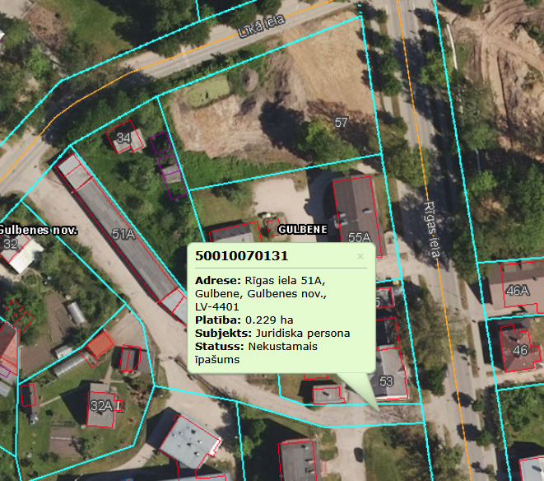
J.Barinskis aicina Attīstības un iepirkumu nodaļas vadītāju un būvinženieri informēt par Ielu un ceļu pārbūves progress. Notiek diskusija un tiek pārrunātas projektu gaita sekojošos objektos: Brīvības iela, Dzelzceļa iela, Viestura iela, Raiņa iela, Kalna iela, Vītolu iela, Stradu pagasts, ceļš Stradu skola – Antani, Litenes pagasts, ceļš Sopoļi - betona tilts, Rēzeknes iela, Ielu projektēšanas progress: Vidus iela, Gala iela, Rožu iela, ceļš Menģele – šoseja, ceļš uz Kūdras purvu.

Autoceļu (ielu) fonda komisijas priekšsēdētājs
Gulbenes novada domes deputāts Jānis Barinskis

Sēdi protokolēja
Gulbenes novada Centrālās pārvaldes
Īpašumu un pārraudzības nodaļas
vides pārvaldības speciāliste Dace Kurša

